**OSI 7 Layer 계층**

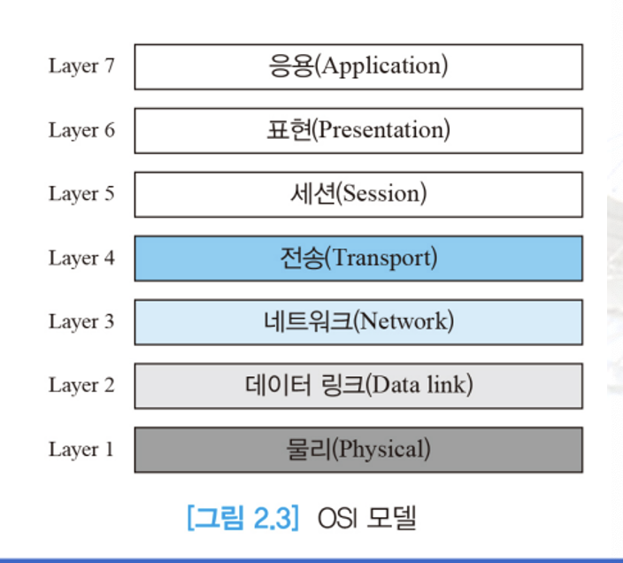

**물리층(physical layer)** : 물리 매체를 통해 비트 스트림(bit stream)을 전송하는데 필요한 기능을 제공함.

주요기능

인터페이스와 매체의 물리적인 특성

비트표현(부호화 유형)

데이터 전송률

비트의 동기화

회선 구성

물리적 접속형태

전송 모드

**데이터 링크층** : 물리층의 전송 설비를 신뢰할 수 있는 링크로 변환. Reliable link

**주요기능**

프레임구성

물리 주소 지정

흐름 제어

오류 제어

접근 제어

**네트워크층** : 패킷을 네트워크를 통해 발신지에서 목적지까지 전달 책임

**주요기능**

논리 주소 지정

경로 지정

패킷이 최종 목적지에 전달될 수 있도록 경로를 지정하거나 교환 기능 제공

**TCP/IP 프로토콜** : 링크라는 여러 개의 작은 네트워크로 구성, 링크는 LAN또는 WAN, 링크는 라우터나 스위치로 서로 연결. 물리층 통신은 bit단위, 데이터링크층 통신은 frame단위, 네트워크층은 IP, ARP, ICMP, IGMP, 전송층은 UDP,TCP, 응용층은 OSI모델의 세션, 표현, 응용층을 합친 것이다.

TCP/IP 프로토콜 인터넷에서 사용되는 주소는 물리주소(데이터링크층), 논리 주소(네트워크층), 포트 주소(전송층 ), 응용-특수 주소(응용층)가 있다.

**프로토콜의 주요 요소**

**1. 구문 : 데이터 구조나 형식, 데이터가 표현되는 순서**

**2. 의미 : 비트들의 영역별 의미로서 특정 패턴을 어떻게 해석하고 어떤 동작을 할 것인가를 결정**

**3. 타이밍 : 데이터를 언제 전송하고 얼마나 빠른 속도로 전송할것인가?**

**인터넷 표준**

1. 드래프트 표준 : 적어도 2번의 독자적인 성공과 상호 운용성이 이루어진 규격, 계속적 수정 필요

2. 제안 표준 : 인터넷 공동체를 통하여 많은 노력과 충분한 논의를 거친 안정된 규격

3. 인터넷 표준 : 구현이 완전히 이루어진 규격

**권고 단계**(recommend) : 최소한의 적합성이 요구되지 않음, 유용성이 있기 때문에 권고. ex)FTP,TELNET

**프로토콜의 표준**

-> 교역과 국제적인 통신에 필요한 상호 연결성을 확보하기 위해 제조업체, 판매업체, 정부기관 및 기타 서비스 업체에게 지침을 제공.

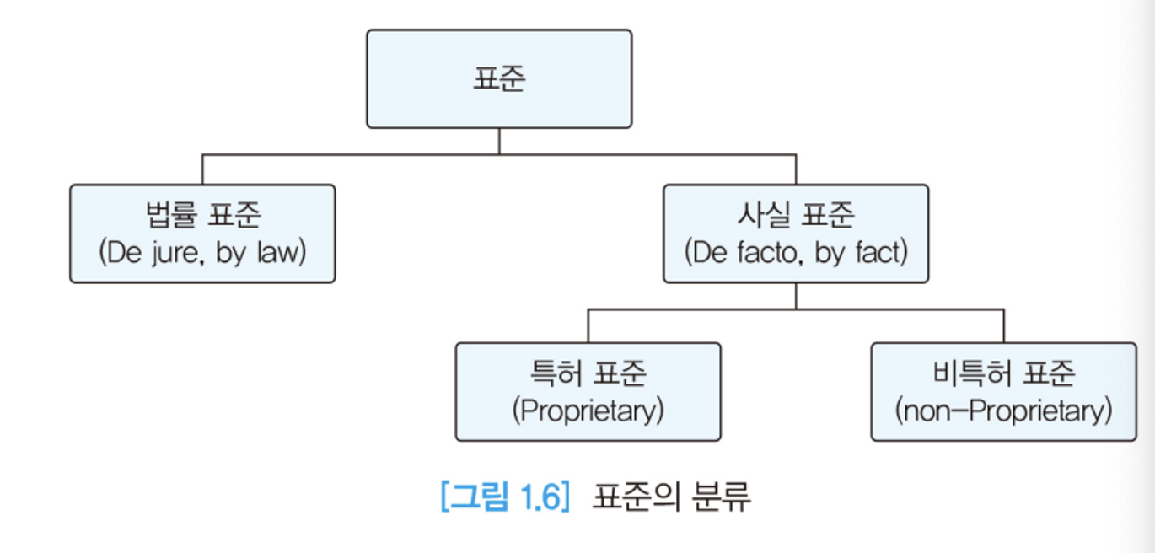

사실 표준 : 비특허 표준, 특허 표준으로 나뉨. 공인된 기간에서 승인된 것은 아니지만 폭넓게 사용.

법률 표준 : 공인된 기관에 의해 제정된 표준

**패킷화** : 상위층으로부터 온 데이터를 데이터그램으로 캡슐화

**패킷 스위칭(packet switching**) : 오늘날 인터넷의 네트워크 계층 : 패킷 교환망, 상위층으로부터 받은 메세지 패킷 단위로 분할하고 발신지에서 목적지까지 패킷 단위로 전달, 패킷교환망은 패킷을 최종 목적지까지 전달 결정, 사용방법: 데이터그램, 가상회선

**회선 교환(circuit switching)** : 메시지 전달 전에 발신지와 목적지 사이에 물리회선(링크) 생성 후 메시지 전달, 메시지 전달 완료 후 네트워크에 통보, 다른 연결을 위해 연결해제. 회선 교환망의 좋은 예 : 초기 전화 시스템

**연결형 서비스 생성단계** : 연결설정 단계 -> 데이터 전송 과정 -> 연결 해제.

**1. 연결설정** : 가상 회선을 위한 엔트리 생성, 요청 패킷으로 발신지와 목적지 주소 전달, 확인응답 패킷으로 테이블 내의 엔트리 완성

**2. 데이터 전송 과정** : 엔트리를 기반으로 순서대로 전달

**3. 연결 해제** : 발신지는 패킷을 모두 보낸 후 연결 해제 패킷을 송신, 목적지는 확인응답 패킷으로 응답, 모든 라우터는 해당 엔트리 삭제

**IANA(Internet Assigned Numbers Authority)** : 1998년 10월까지 인터넷 도메인 이름과 주소관리 책임

**클래스기반 주소지정 : 5개(A,B,C,D,E)의 클래스로 구분**. class A = 주소의50%점유. class B = 주소의 25%점유. class C = 주소의 12.5%점유, class D = 주소의 6.25%점유, class D = 주소의 6.25%점유

**NET ID, HOST ID**

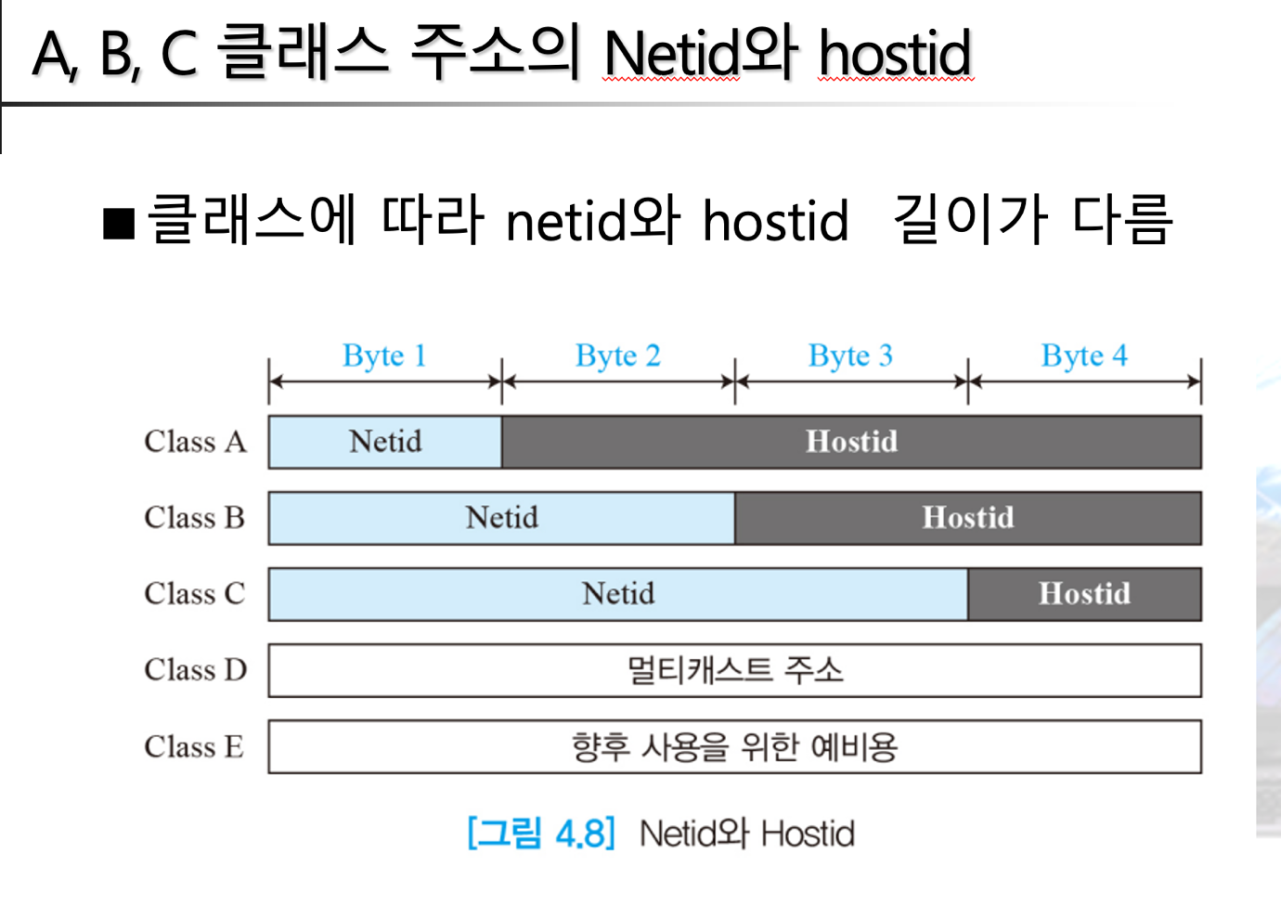

클래스 기반 주소지정에서 각 주소는 netid, hostid 부분을 포함한다

netid는 네트워크를 정의하고 hostid는 네트워크에 연결된 특정 호스틀 정의함.

**2진 표기법 IPv4 주소를 16진수로 나타내기**

